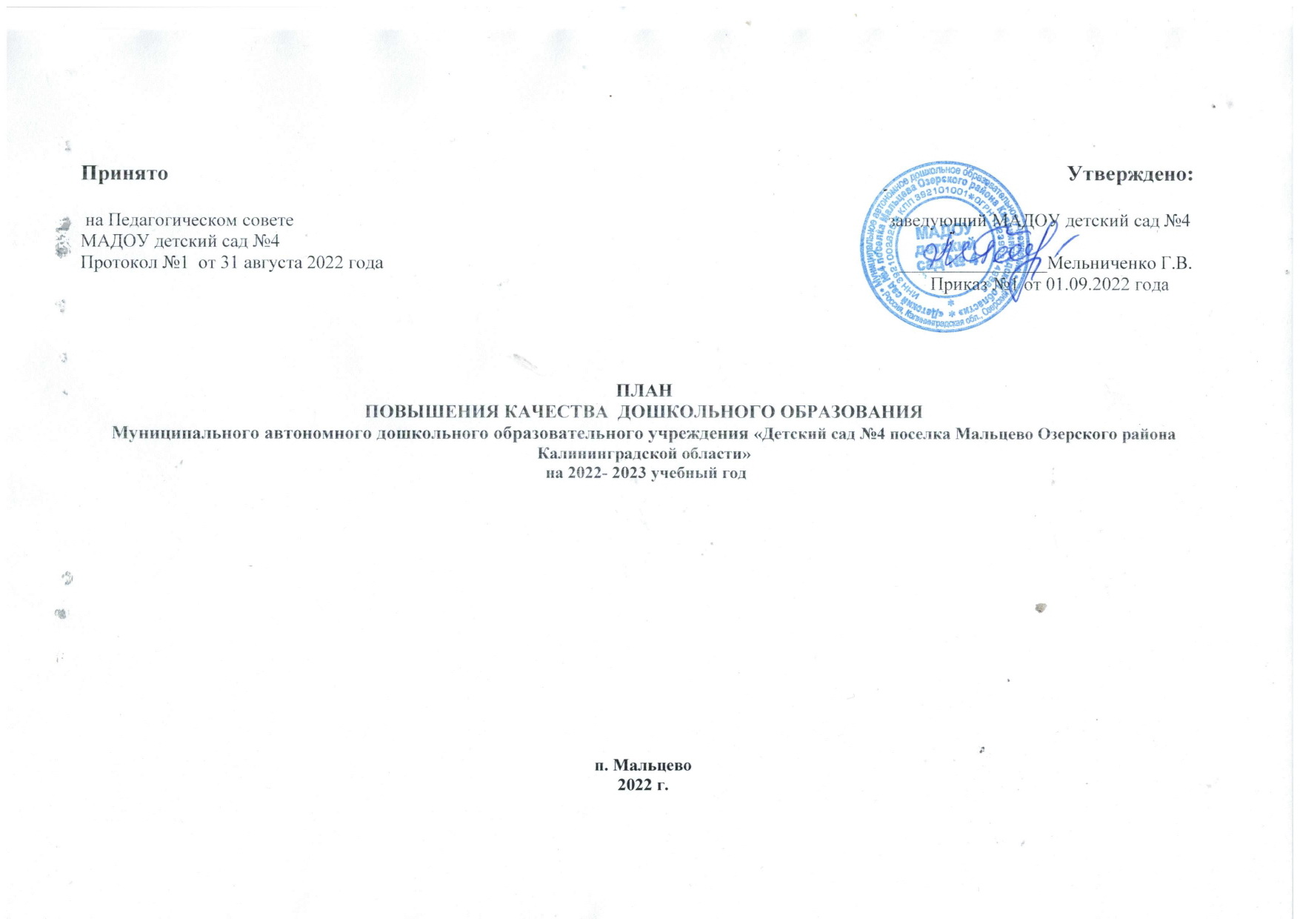

ЦЕЛИ НА 2022-2023 УЧЕБНЫЙ ГОД
Цели и задачи Плана повышения качества дошкольного образования
Цели и задачи Плана повышения качества дошкольного образования Муниципального бюджетного дошкольного образовательного учреждения «Детский сад №4 поселка Мальцево Озерского района Калининградской области» (далее - ДОУ) на 2022-2023 учебный год определены с учетом результатов внутреннего мониторинга «Оценка результативности и качества образовательного процесса и условий реализации образовательных программ дошкольного образования» за 2021-2022 учебный год.
Стратегическая цель
Обеспечение повышения качества дошкольного образования, соответствующего современным потребностям граждан.

Тактические цели
- Обеспечить реализацию мер, направленных на повышение качества образовательных программ дошкольного образования, профессионального развития педагогических работников дошкольного образования, образовательных условий в ДОУ, дошкольного образования для детей с ОВЗ и развитие механизмов управления качеством дошкольного образования.
- Обеспечить динамику качества основных образовательных программ дошкольного образования за счет комплексного приведения их в соответствие с показателями качества шкал МКДО.
- Обеспечить развитие воспитательной среды ДОУ посредством учета муниципального и локального контекстов, следования принципам ценностного единства и сотрудничества во взаимодействии с родителями и другими представителями социокультурного окружения.
- Содействовать повышению качества и обновлению содержания образовательной деятельности в ДОУ за счет обеспечения выраженной интеграции различных образовательных областей, внедрения эффективных технологий и практик, в том числе, направленных на реализацию инклюзивных подходов в обучении и развитии воспитанников с ограниченными возможностями здоровья.
- Обеспечить динамику качества показателя «ОБРАЗОВАТЕЛЬНЫЕ УСЛОВИЯ» посредством пополнения методического обеспечения и игрового оборудования .
- Обеспечить индивидуализацию образовательного процесса в ДОУ посредством развития детских видов активности – игровой, исследовательской, проектной, конструктивно-модельной, творческой.

- Обеспечить совершенствование профессионально-педагогической компетентности педагогов, в том числе в области сопровождения индивидуального развития детей дошкольного возраста, через участие в муниципальном методическом объединении.
- Обеспечить повышение компетентности родителей (законных представителей) в вопросах образования и воспитания детей посредством предоставления методической, консультативной помощи родителям детей дошкольного возраста, в том числе через работу индивидульных консультаций, проведения, устных журналов, круглых столов..
- Обеспечить динамику качества группы показателей «ВЗАИМОДЕЙСТВИЕ С РОДИТЕЛЯМИ» за счет повышения уровня вовлеченности родителей (законных представителей) в процессы воспитания и образования детей дошкольного возраста, а также управления ДОУ.
- Обеспечить динамику качества группы показателей «ЗДОРОВЬЕ, БЕЗОПАСНОСТЬ, КАЧЕСТВО УСЛУГ ПО ПРИСМОТРУ И УХОДУ» до базового уровня за счет приведения созданных в ДОУ условий в соответствие с уровневыми индикаторами качества комплексных шкал МКДО.
- Обеспечить динамику качества группы показателей «УПРАВЛЕНИЕ И РАЗВИТИЕ» в ДОУ за счет более детального освоения содержания комплексных шкал МКДО, совершенствования преемственной уровневой системы управления качеством дошкольного образования на основе мониторинговых данных.

План мероприятий по повышению качества образования на 2022-2023 учебный год
№п\п | Наименование мероприятия | Сроки | Ответственный | Корректировка плана | Дата корректировки
1. Мероприятия коллегиального и совещательного характера
1.1. | Административные совещания | ежемесячно | Мельниченко Г.В.  заведующий ДОУ
1.2. | Участие в совещании с руководителями МОУ | ежемесячно | Мельниченко Г.В.  заведующий ДОУ.
1.3. | Участие в городской августовской педагогической конференции | август | Мельниченко Г.В.  заведующий ДОУ.
1.4. | Участие в муниципальных совещаниях | Сентябрь- май | Мельниченко Г.В.  заведующий ДОУ.
1.5 | Общее собрание трудового коллектива | ежеквартально | Председатель общего собрания
1.6. | Совещания с педагогами | В течение года | Мельниченко Г.В.  заведующий ДОУ
2. Мероприятия организационно-управленческого характера
2.1. | Участие в мероприятиях по реализации регионального проекта «Успех каждого ребенка» | в течение года | Мельниченко Г.В.  Педагоги ДОУ
2.2. | Размещение актуальной информации на официальном сайте МАДОУ детский сад №4 , общественно-политической газете «Знамя Труда»и в социальной сети«ВКонтакте» | в течение года | Мельниченко Г.В.  Педагоги ДОУ
2.3. | Предоставление наградных материалов для награждения Грамотой, Главы администрации МО | в течение года | Мельниченко Г.В.
2.4. | Подготовка МАДОУ детский сад №4 к новому 2022-2023 учебному году | Июнь-август | Мельниченко Г.В.
2.5. | Осенние, весенние осмотры здания, формирование планов ремонтов на 2023 год | Сентябрь, апрель | Мельниченко Г.В.
3. Мероприятия аналитического характера
3.1. | Предоставление отчетов об исполнении муниципальных заданий | ежеквартально | Мельниченко Г.В.
3.2. | Предоставление информации в рамках муниципального мониторинга доступности МАДОУ для маломобильных групп | август, декабрь | Мельниченко Г.В.
3.3. | Предоставление отчета по курсовой подготовке педагогических работников за 2022 год и первое полугодие 2023 | декабрь – июнь | Мельниченко Г.В.
3.4. | Корректировка рабочей программы воспитания и календарного плана воспитательной работы | Август-сентябрь | Мельниченко Г.В.  воспитатели
3.5. | Предоставление итогового отчета об исполнении муниципальных заданий за 2022 год | январь | Мельниченко Г.В.
3.6. | Предоставление отчета по форме ФСН № 85-К | январь | Мельниченко Г.В.
4. Мероприятия, направленные на развитие механизмов управления качеством образования
(организационно-методическая деятельность)
4.1. | Повышение качества образовательных программ дошкольного образования:
4.1.1. | Оценка условий реализации ООП ДО МАДОУ детский сад №4 | ежеквартально | Мельниченко Г.В.
4.1.2. | Участие в семинаре по проработке показателей качества комплексных шкал МКДО, связанных с разработкой ООП ДОУ | сентябрь | Мельниченко Г.В.
4.1.3. | Выполнение адресных рекомендаций по корректировке ООП ДО МАДОУ детский сад №4 (по результатам проведенного в 2021-2022 учебном году промежуточного мониторинга) | Ноябрь - декабрь | Мельниченко Г.В.  воспитатели | ООП ДО МАДОУ детский сад №4 приведена в соответствие с требованиями МКДО | Февраль 2022 год
4.2. | Профессиональное развитие педагогических работников дошкольного образования:
4.2.1. | Формирование заявки на курсы повышения квалификации по актуальным направлениям развития системы дошкольного образования | в течение года | Мельниченко Г.В. | Заявка на курсы повышения квалификации сформирована | Сентябрь 2022 год
4.2.2. | Участие педагогов в муниципальном методическом объединении | в течение года | Педагоги МАДОУ | Участие в муниципальной педагогической конфепенции | Сентябрь 2022
4.2.3. | Организация работы по составлению ИОМ педагогов на основе выявления профессиональных дефицитов | в течение года | Мельниченко Г.В.
4.2.4. | Оказание методической помощи по разработке ИОМ профессионального развития педагогических работников МАДОУ детский сад №4 | в течение года | Мельниченко Г.В.
4.2.5. | Организация и проведение педагогических советов:  - Организационный. Перспективы развития МАДОУ детский сад №4 в 2022-2023 учебном году.  - «Развитие современной образовательной среды в ДОУ».  - «Создание рабочей группы и ее деятельность по переходу на ФОП ДО»  - Итоговый педагогический совет. | Август  Ноябрь  Февраль  май | Мельниченко Г.В. | Проведено  Проведено  проведено | 31.08.2022  15.11.2022  27.02.2023
4.3. | Повышение качества образовательных условий в МАДОУ детский сад №4
4.3.1. | Организация сетевого взаимодействия с МАОУ ДО ЦРТД и Ю г. Озерска по реализации ДОО «Экологическое воспитание дошкольника» | в течение года | Мельниченко Г.В.,  Педагог дополнительного образования  Уткина Е.Ю.
4.3.2. | Внутреннее совещание по проработке показателей области качества «ОБРАЗОВАТЕЛЬНЫЙ ПРОЦЕСС» комплексных шкал МКДО (п. 4.1, 4.3, 4.9, 4.10) | ноябрь | Мельниченко Г.В.,  педагоги | Изучение требований методических материалов | 20.11.2022
4.3.3. | Внутреннее совещание по проработке показателей области качества «ОБРАЗОВАТЕЛЬНЫЙ ПРОЦЕСС» комплексных шкал МКДО (п. 4.4, 4.5, 4.6, 4.8) | декабрь | Мельниченко Г.В.,  педагоги | Изучение требований методических материалов | 25.12.22
4.3.5. | Внутреннее совещание по показателям области качества «СОДЕРЖАНИЕ ОБРАЗОВАТЕЛЬНОЙ ДЕЯТЕЛЬНОСТИ» (познавательное развитие) комплексных шкал МКДО | декабрь-январь | Мельниченко Г.В.,  педагоги | Изучение требований методических материалов | 13.01.23
4.3.6. | Внутреннее совещание по проработке показателей области качества «ОБРАЗОВАТЕЛЬНЫЙ ПРОЦЕСС» комплексных шкал МКДО (п. 4.2, 4.7) | январь | Мельниченко Г.В.,  педагоги  В. | Изучение требований методических материалов | 30.01.23
4.4. | Повышение качества дошкольного образования для детей с ОВЗ:
4.4.1. | Создание доступной детям детям- инвалидам развивающей предметно-пространственной среды для реализации различных форм деятельности во всех образовательных областях | в течение года | Мельниченко Г.В | Создали условия для беспрепятственного, безопасного и удобного передвижения маломобильных детей по внешней территории ДОО к ДОУ  Установили на ДОУ табличку-наименование учреждения шрифтом Брайля | 2022 год
4.4.2. | Обеспечение взаимодействия педагога с семьей ребенка -инвалида с целью решения образовательных задач. | в течение года | Воспитатель | регулярный информационный обмен, обсуждение динамики развития ребенка | В течение года
4.4.3. | Участие в семинарах и вебинарах специалистов по работе с детьми с ОВЗ и (или) инвалидностью | в течение года | Мельниченко Г.В.,  воспитатель
4. 5. | Повышение качества по организации взаимодействия с семьями воспитанников:
4.5.1. | Оказание консультативной, методической и помощи родителям детей дошкольного возраста а | в течение года | Воспитатель
4.5.2. | Информирование родителей будущих первоклассников о родительском собрании | октябрь | Мельниченко Г.В.,  заведующий
4.5.3. | Работа родительского комитета | В течение года | Мельниченко Г.В.,  заведующий,  Соболева А.А.
4.5.4. | Проведение групповых родительских собраний | В течение года | Мельниченко Г.В.,  заведующий,  воспитатель  Соболева А.А.
4.5.5. | Изучение воспитательных возможностей семьи | сентябрь | Соболева А.А. | Социальный паспорт | В течение года
4.5.6. | Анкетирование родителей/законных представителей с целью выявления удовлетворенности деятельностью МАДОУ детский сад №4 | май | Мельниченко Г.В.,  заведующий,  Соболева А.А. | проведено | Сентябрь 2022
4.5.7. | Вовлечение родителей (законных представителей) в образовательный процесс | В течение года | Воспитатели | План работы с родителями группы | На весь год
4.5.8. | Создание необходимых условий для эффективной работы педагогов с учётом их пожеланий | Август 2023 | Мельниченко Г.В.,  заведующий | Оборудование места для индивидуальных бесед с родителями
4.6. | Совершенствование условий по обеспечению здоровья, безопасности и качеству услуг по присмотру и уходу:
4.6.1. | Создание условий обеспечения безопасности воспитанников группы при реализации образовательной деятельности в ДОО во всех образовательных областях, во всех формах образовательной деятельности с учетом потребностей и возможностей воспитанников группы | в течение года | Мельниченко Г.В.,  заведующий | Исключены потенциально опасные места в помещении ДОО: установлены заглушки на розетках, окна защищены от случайных повреждений, отсутствуют острые углы у мебели , установлены ролл- ставни на окнах | В течение года
4.6.2. | Участие в мониторинге ВМКДО по показателям области качества «СОДЕРЖАНИЕ ОБРАЗОВАТЕЛЬНОЙ ДЕЯТЕЛЬНОСТИ» (физическое развитие) комплексных шкал МКДО | февраль-март | Соболева А.А.  Воспитатель | 2022 г
4.6.3. | Участие в мониторинге независимой оценки качества условий осуществления образовательной деятельности организациями, осуществляющими образовательную деятельность(НОКО) |  | Мельниченко Г.В.,  заведующий.  Соболева А.А.  Воспитатель | 2021 г
4.6.4. | Проведение инструктажей по охране жизни и здоровья воспитанников | в течение года | Мельниченко Г.В.,  заведующий
4.6.5. | Обучение сотрудников ДОУ по программам санитарного минимума и пожарной безопасности | в течение года | Соболева А.А.  Воспитатель | Пройдены ПК
4.6.6. | Обучение и проведение инструктажей по охране труда | В течение года | Мельниченко Г.В.,  заведующий |  | протокол
4.7. | Развитие механизмов управления качеством дошкольного образования:
4.7.1. | Участие педагогов МАДОУ детский сад №4 в вебинарах по итогам МКДО-2022, организованных региональным координатором | В соответствии со сроками, установленными региональным координатором | Мельниченко Г.В.,  заведующий.  Соболева А.А.  Воспитатель
4.7.2. | Корректировка Программы развития МАДОУ детский сад №4 | В течение года | Мельниченко Г.В.,  заведующий.  . | Программа развития откорректирована | 2022
4.7.3. | Разработка плана повышения качества дошкольного образования МАДОУ детский сад №4 | август | Мельниченко Г.В.,  заведующий. | Разработан, размещен на сайте | Август 2022
4.7.4. | Организация и проведение самообследования за 2022 год | Декабрь-март | Мельниченко Г.В.,  заведующий. |  | Апрель 2022
4.7.5. | Составление отчета о результатах самообследования за 2022 год | апрель | Мельниченко Г.В.,  заведующий | Отчет о результатах самообследования на сайте ДОУ | Апрель 2022
4.7.6. | Проведение мониторинга результативности и качества образовательного процесса и условий реализации ООП дошкольного образования | май-июнь | Соболева А.А.
4.7.7. | Контроль «Организация взаимодействия с родителями (законными представителями)» | в течение года | Мельниченко Г.В.,  заведующий
4.7.8. | Контроль «Создание условий, обеспечивающих выстраивание образовательного процесса с учетом интересов, индивидуальных и психофизических особенностей детей» | в течение года | Мельниченко Г.В.,  заведующий | Используем информационные технологии в различных формах образовательной деятельности (в игре, в познавательно-исследовательской деятельности и пр.) во всех образовательных областях, Закуплены планшеты, ноутбук | 2022
4.7.9. | Контроль «Создание безопасных условий, обеспечивающих сохранение физического, психического и нравственного здоровья воспитанников» | В течение года | Мельниченко Г.В.,  заведующий | Мониторинг безопасной среды и оборудования на игровой площадке | на системной основе
4.7.10. | Экспертиза создания условий для организации двигательной деятельности и развития крупной моторики на зимних участках ДОУ | Январь | Мельниченко Г.В.,  заведующий | Проведен | январь
4.7.11. | Работа Родительского комитета | В течение года | Мельниченко Г.В.,  заведующий

